

Москва, 26 декабря 2016г.
Дорогие друзья,
К завершению Перекрестного 2016 Года России – Греции с особой изюминкой провели в субботу 24 декабря 2016г. в Музее Русского Импрессионизма уникальную выставку художниц Каролины Хаткевич и Александры Барихиной «Православные Храмы Греции».
Выставка была проведена в рамках мероприятия «Вечер Искусств» – заключительного Мероприятия Международной выставки «Православные Храмы Греции», Перекрёстного Года России и Греции, а также тысячелетия присутствия Русского монашества на Святой горе Афон.
Данная Выставка уже имеет свою значительную предысторию. Ассоциация «Друзья европейской идеи» под руководством Агиса Кинигопулоса положила начало целому ряду мероприятий с Благословения Метрополита Салоникийского. Ключевым событием программы стала выставка «Православные Храмы Греции», прошедшая в Люксембурге, Брюсселе, Цюрихе, в Салониках и теперь уже и в Москве, что явилось логическим завершением Перекрестного Года.
Открывая Выставку директор Музея Русского Импрессионизма Юлия Петрова выразила особое удовлетворение тем, что Музей, открывшийся совсем недавно, в мае 2016 года, данным событием принимает участие в ряд мероприятий Перекрестного Года, фактически завершая его.
Директор Греческого Культурного Центра – ГКЦ Теодора Янници выразила благодарность и признательность за то, что в стенах Музея, в собрание которого входят работы великих мастеров, таких как Кустодиев, Кончаловский, Герасимов, Грабарь, выставляется экспозиция, подчеркивающая духовную близость и единение двух наших миров. Она также обратила внимание на то, что в рамках Перекрёстного Года мы неоднократно проводили мероприятия, в которых касались близости и прикосновения греческого и русского миров в разных сферах жизни и деятельности. Мы близки на поприще торговых сношений начиная со знаменитого «Пути из варяг в греки», что впоследствии привело к принятию Христианства на Руси; у нас общая военная история (достаточно упомянуть всю вторую половину XVIII столетия, русско-турецкие войны, общие победы и подвиги, когда на стороне российского войска участвует греческое население, находящееся под османским игом); мы вместе на политическом поприще начиная со времен Филики Этерии и активного участия российской дипломатии в решении греческого вопроса, [легендарное Наваринское сражение в октябре 1827 года, когда соединенный англо-франко-русский флот уничтожил турецко-египетский, русско-турецкая война 1828-1829 гг., победа России, Андрианопольский мирный договор от 14.09.1829, по которому Россия обязывала Порту предоставить автономию Греции, в развитие чего несколько месяцев спустя, в январе 1830 года, в Лондоне был подписан Протокол о создании независимого греческого государства, Протокол Независимости] и по сей день; Но, главнее всего то, что мы вместе на духовном поприще, на уровне ментальности, миропонимания, мироощущения, на межличностном масштабе, на уровне отношений простых людей, межчеловеческих связей, поскольку нас единой нитью связывает наша духовно-культурно-цивилизационную общность, базирующуюся на принципах восточно-христианского мира, на идеях добра, мира, любви, альтруизма, солидарности. В этом смысле, работы молодых художниц Каролины Хаткевич и Александры Барихиной, пропитанные неподдельной любовью к Греции, отчетливо отражают именно эту духовную близость, это духовное единение.
Программа вечера была обогащена показом видео-сюжетов о прошедших выставках данной экспозиции , выступлением Вокального Коллектива Греческого Культурного Центра с замечательной программой наших современных классиков, Микиса Теодоракиса и Маноса Хатзидакиса, чтением русской и греческой поэзии, просмотром фильма об Афоне.
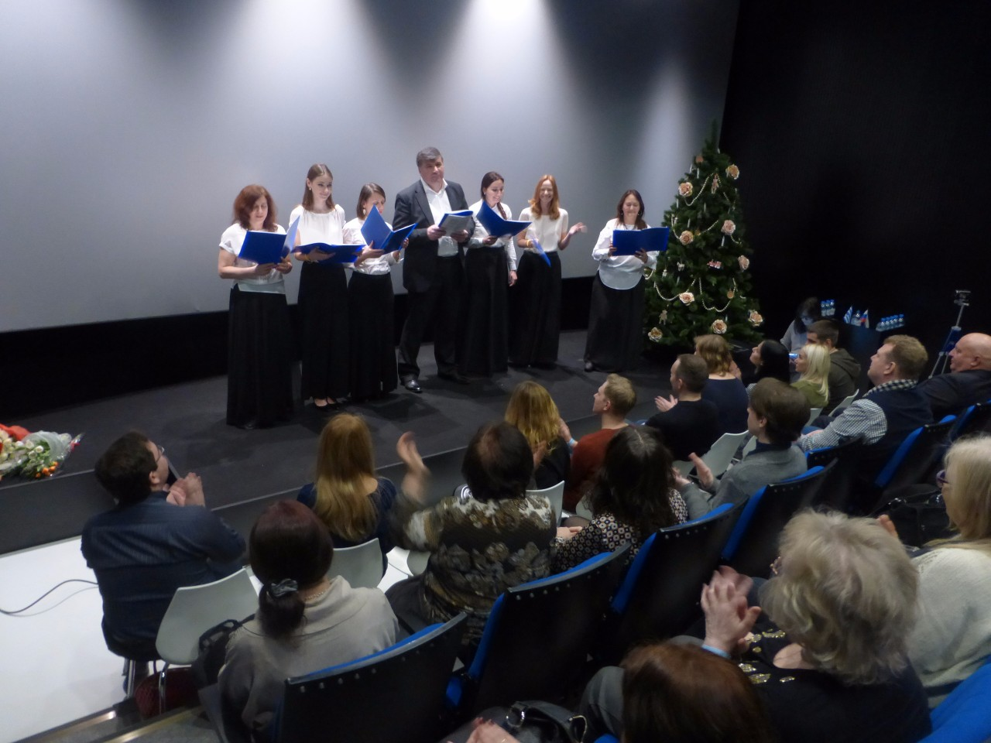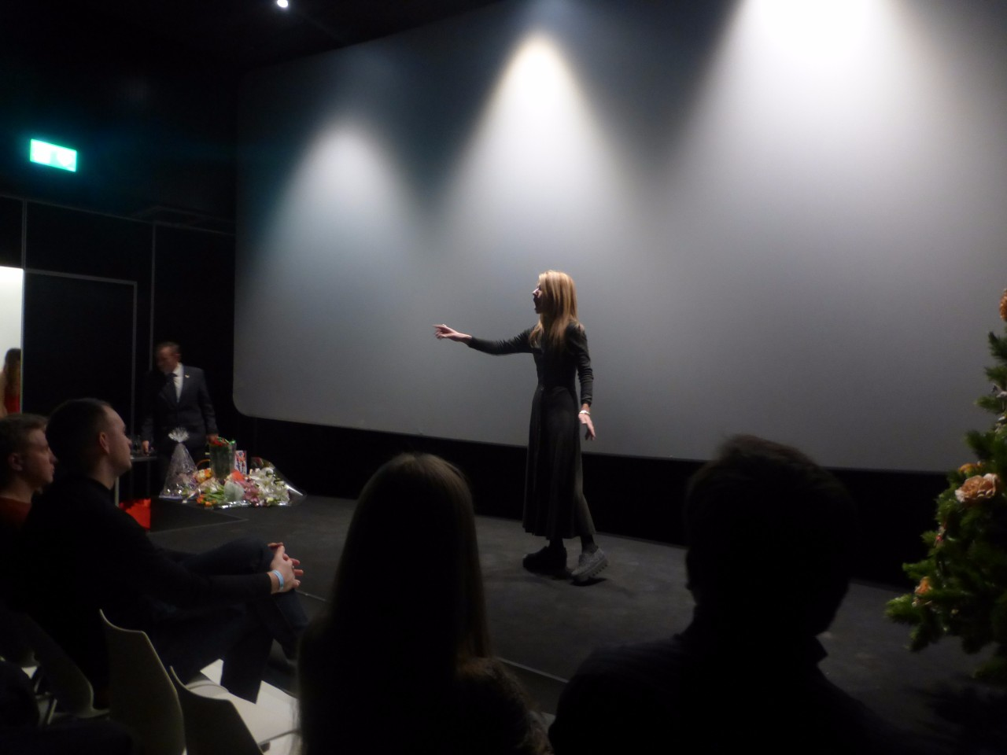
выступление Вокального Коллектива ГКЦ – директор ГКЦ Теодора Янници читает отрывок из финального монолога пьесы Софокла «Антигона».

Вечер завершился дегустацией греческой кухни из греческого ресторана «ПОРТО-МИКОНОС». Непревзойдённые по вкусовым и полезным свойствам рецепты лучезарной Эллады, в сочетании с насыщенным по аромату греческим вином, привели всех гостей мероприятия в состояние общей эйфории, душевной гармонии. Звон бокалов, яркие краски, излучающая насыщенный свет экспозиция Музея, приятные разговоры, искренние, непринужденные улыбки – вечер накануне Рождества по новому стилю получился в духе сочельника великого праздника и гармонично подвел итоги всего Перекрестного Года!

Пользуясь случаем, желаем выразить признательность и благодарность спонсору мероприятия, компании «Новый Крит» и лично Виктору Дубровскому и Борису Суханову.

Поздравляем всех с наступающими праздниками Нового Года и Рождества! Здоровья, Мира, Любви всему человечеству.

До новых встреч, друзья, в Новом 2017 Году.
Ждем Вас!
Искренне Ваша,

Теодора Янници
директор
Греческого Культурного Центра - ГКЦ

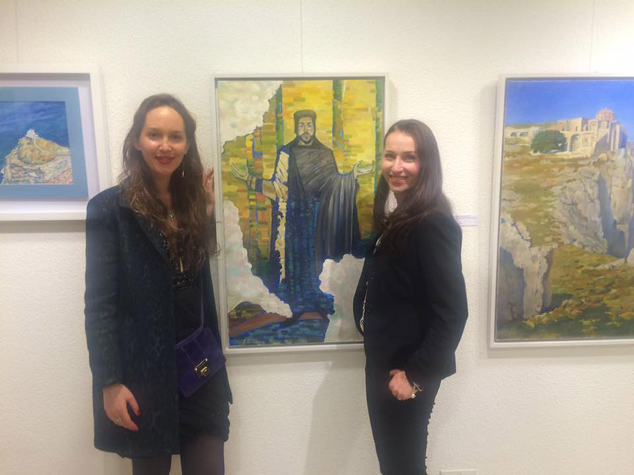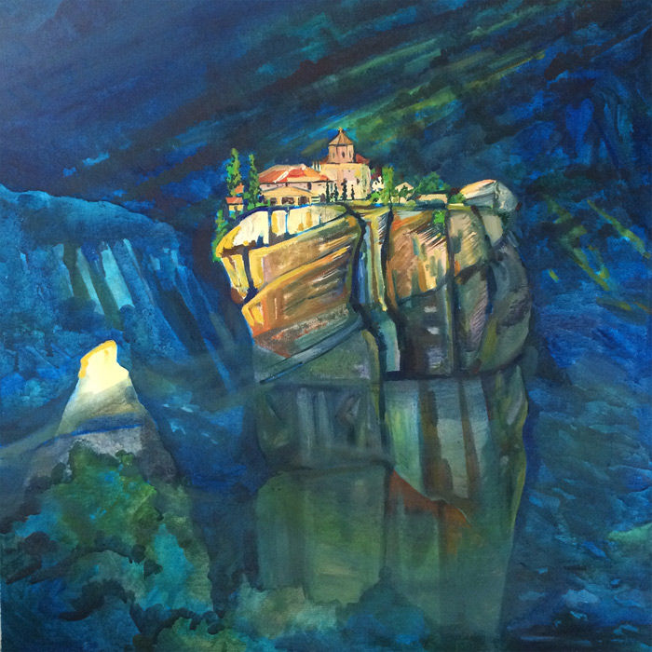

Μόσχα, 26 Δεκεμβρίου 2016
Αγαπητοί φίλοι,
Ιδιαίτερες στιγμές βιώσαμε το Σάββατο 24 Δεκεμβρίου 2016 στο Μουσείο Ρωσικού Ιμπρεσσιονισμού κατά τη διάρκεια της έκθεσης ζωγραφικής των καλλιτεχνών Καρολίνας Χατκέβιτς και Αλεξάνδρας Μπαρίχινα «Ορθόδοξοι Ναοί της Ελλάδας», με την οποία και ολοκληρώθηκε το Αφιερωματικό 2016 Έτος Ελλάδας στη Ρωσία και Ρωσίας στην Ελλάδα.
Η ΄Εκθεση «Ορθόδοξοι Ναοί της Ελλάδας» πραγματοποιήθηκε στο πλαίσιο της ευρύτερης εκδήλωσης του Μουσείου «Βραδυά Τεχνών», του Αφιερωματικού Έτους 2016, καθώς και της 1000ετούς παρουσίας του ρωσικού μοναχισμού στο Άγιο Όρος.
Το συγκεκριμένο εκθεσιακό γεγονός χαίρει της ευλογίας του Μητροπολίτη Θεσσαλονίκης και της σύμπραξης με το Σύνδεσμο Φίλων Ευρωπαϊκής Ιδέας (πρόεδρος ο Άγις Κυνηγόπουλος), έχει δε ήδη προηγηθεί παρουσίαση της ίδιας έκθεσης με τα έργα των καλλιτεχνών Καρολίνας Χατκέβιτς και Αλεξάνδρας Μπαρίχινα «Ορθόδοξοι Ναοί ης Ελλάδας» στο Λουξεμβρούργο, τις Βρυξέλλες, τη Ζυρίχη και τη Θεσσαλονίκη και τώρα εκτέθηκε και στη Μόσχα.
Εγκαινιάζοντας την εκθεσιακή εκδήλωση η διευθύντρια του Μουσείου Ρωσικού Ιμπρεσσιονισμού Γιούλια Πετρόβα εξέφρασε την ικανοποίηση και χαρά της που στις εγκαταστάσεις ενός τόσο νεαρού Μουσείου, που λειτούργησε μόλις το Μάιο του τρέχοντος έτους, πραγματοποιείται εκθεσιακό γεγονός, με το οποίο ολοκληρώνεται τπο Αφιερωματικό Έτος 2016 ελληνο-ρωσικής φιλίας.
Η διευθύντρια του Κέντρου Ελληνικού Πολιτισμού – Κ.Ε.Π. Δώρα Γιαννίτση εξέφρασε την ευγνωμοσύνη της για την ευγενική φιλοξενία της έκθεσης «Ορθόδοξοι Ναοί ης Ελλάδας», έκθεσης που αναδεικνύει την πνευματική εγγύτητα και συγγένεια των δύο κόσμων μας, των δύο λαών μας, στους χώρους του Μουσείου Ιμπρεσσιονισμού, το οποίο κοσμούν έργα ιερών τρεράτων της εικαστικής τέχνης, όπως Κουστοντίγιεβ, Κοντσαλόβσκι. Γκεράσιμοβ, Γκραμπάρ. Επεσήμανε επίσης, ότι κατά τη διάρκειαν του Αφιερωματικοπύ Έτους, σε διάφορες εκδηλώσεις καιο γεγονότα, τονίσαμε το νγεγονός ότι οι δύο λαοί είμαστε κοντά ο έναες στον άλλο, είμαστε μαζί σε πορεία εκατενταετιών και χιλιετιών σε όλες τις εκφάσνεις του ανθρώπινου βίου και ανθιρώπινης δράσης. Είμαστε μαζί σε επίπεδο εμπορικών επαφών, από την εποχή των εμπορικών δρόμων από τους Βαράγγους στους Έλληνες, επαφές που οδήγησαν και στον ασπασμό του Χριστιανισμού από τους Ρως, είμαστε μαζί στρατιωτικά - από το θρυλικό Λάμπρο Κατσώνη και όλους εκίνους τους Έλληνες, που εγκαταλείπουν την πατρίδα τους, συμμετέχουν στους ρωσοτουρκικούς πολέμους του 18ου αι. και στη συνέχεια εγκαθίστανται στη Ρωσική Αυτοκρατορία, είμαστε μαζί πολιτικά – από την εποχή της Φιλικής Εταιρείας, του Καποδιστρια, των έντονων διπλωματικών διεργασιών, ιδίως εκ μέρους της Ρωσίας, για τη διευθέτηση του ελληνικού ζητήματος [Ρώσο-τουρκικός πόλεμος 1828-1829, Συνθήκη της Ανδριανούπολης 1829,η Ρωσία επιβάλλει στην Πόρτα της αυτονομία της Ελλάδας και σε λίγους μήνες , τον Ιανουάριο του 1830 υπογράφεται στο Λονδίνο η Ίδρυση του Ανεξάρτητου Ελληνικού Κράτους, το Πρωτόκολλο της Ανεξαρτησίας)]. Μα πάνω απ΄ όλα, πέρα από τις διμερείς, διακρατικές, επίσημες σχέσεις, είμαστε κοντά σε επίπεδο διαπροσωπικών σχέσεων, σχέσεων απλών ανθρώπων, τούτο διότι είμαστε κοντά ψυχικά και πνευματικά, συνδεόμαστε με μακραίωνους δεσμούς ιστορικής, πολιτισμικής, πνευματικής εγγύτητας που παραπέμπουν στις ιδέες της Ορθόδοξης Ανατολής, με κοινή νοοτροπία, κοσμοθεωρία, αντίληψη για τον άνθρωπο και τον κόσμο, που βασίζονται στις πανανθρώπινες, διαχρονικές και καθολικές αξίες και ιδανικά της συνέπειας, της πίστης στο χρέος, της αγάπης, της πραγματικής αρετής.
Υπό αυτό το πρίσμα, τα έργα των νεαρών ζωγράφων Καρολίνας Χατκέβιτς και Αλεξάνδρας Μπαρίχινα, από τα οποία διάχυτα αναδύεται η ειλικρινής αγάπη τους για τον ελληνικό κόσμο, ανάγλυφα αντικατοπτρίζουν αυτή την πνευματική εγγύτητα και ταύτιση των δύο κόσμων μας.

Η βραδυπά εμπολουτίστηκε με καλλιτεχνικό πορόγραμμα από τη Χορωδία του Κ.Ε.Π. με εκτέλεση έργων των Ελλήνων κλασσικών του 20^{ου} αιώνα Μίκη Θεοδωράκη και Μάνου Χατζιδάκη , με σκηνική παρουσίαση-ανάγνωση ελληνικής και ρωσικής ποίησης, με προβολή ντοκιμαντέρ για την Αθωνική Πολιτεια και για τις προηγούμενες εκθέσεις των καλλιτεχνών στις άλλες πόλεις του εξωτερικού.
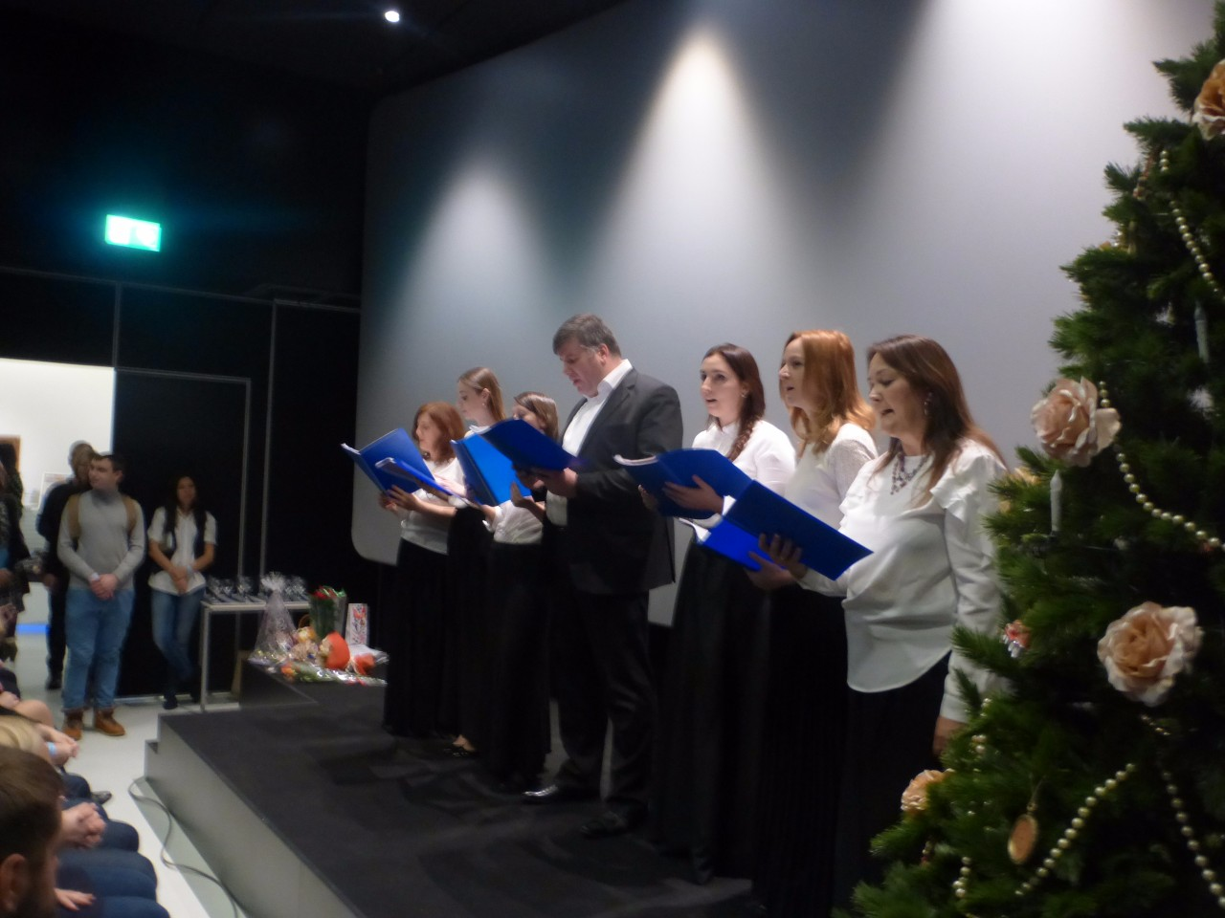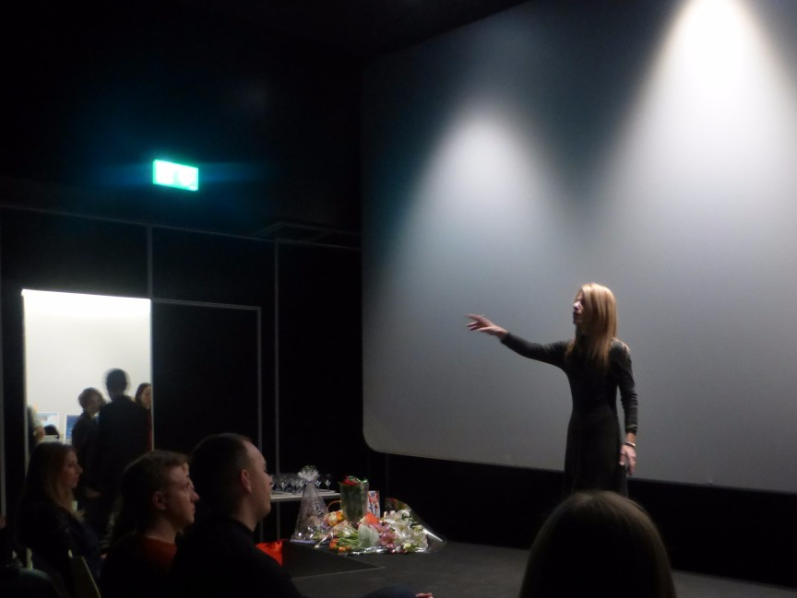
Καλλιτεχνικό πρόγραμμα από τη Χορωδία του Κέντρου Ελληνικού Πολιτισμού - Κ.Ε.Π. - Η διευθύντρια του Κ.Ε.Π. Δώρα Γιαννίτση σε σκηνική παρουσίαση-ανάγνωση αποσπασμάτων από την «Αντιγόνη» του Σοφοκλή.

Η καλλιτεχνική βραδυά ολοκληρώθηκε με γευσιγνωσία ελληνικής κουζίνας από το ελληνικό εστιατόριο «ΠΟΡΤΟ-ΜΥΚΟΝΟΣ». Οι μοναδικές ως προς τις γευστικές τους ιδιαιτερότητες αλλά και ωφελιμότητα ελληνικές συνταγές, με βιολογικά προϊόντα της ηλιόλουστης Ελλάδας, σε συνδυασμό με τον εύγευστο, αρωματικό ελληνικό οίνο, οδήγησαν τους θαμώνες της έκθεσης σε μία κατάσταση πραγματικής ευφορίας, ψυχικής πληρότητας και αρμονίας. Ήχος των ποτηριώνης έκθεσης τυ ΝΜουσείου, έντονα χρώματα, απλετο φως από τα έργα τ ης έκθεσης του Μουσείου, αυθόρμητη, ειλικρινής συζήτησης, αβίαστα χαμόγελα ζωντανά γέλια...η καλλιτεχνική βραδυά την Παραμονή των Χριστουγέννων αποτελεί τη βέλτιστη ολοκλήρωση του Αφιερωματικού Έτους Ελλάδας - Ρωσίας 2016.

Δραττόμεθα της ευκαιρίας για να εκφράσουμε την ευγνωμοσύνη μας στο χορηγό της εκδήλωσης, την εταιρεία «Νέα Κρήτη» και ιδιαίτερα στους Βίκτωρα Ντουμπρόβσκι και Μπορίς Σουχάνοβ.

Εν΄ όψει των εορτών της Πρωτοχρονιάς και των Χριστουγέννων, ευχόμεθα ό,τι καλύτερο το Νέο Έτος 2017. Υγεία, ειρήνη, αγάπη για όλο τον κόσμο την Καινούρια Χρονιά, σε κάθε γωνιά του Πλανήτη μας.

Εις το επανιδείν, φίλοι μας, το 2017!

Σας περιμένουμε!

Με εκτίμηση

Δώρα Γιαννίτση,
διευθύντρια Κ.Ε.Π.
-

